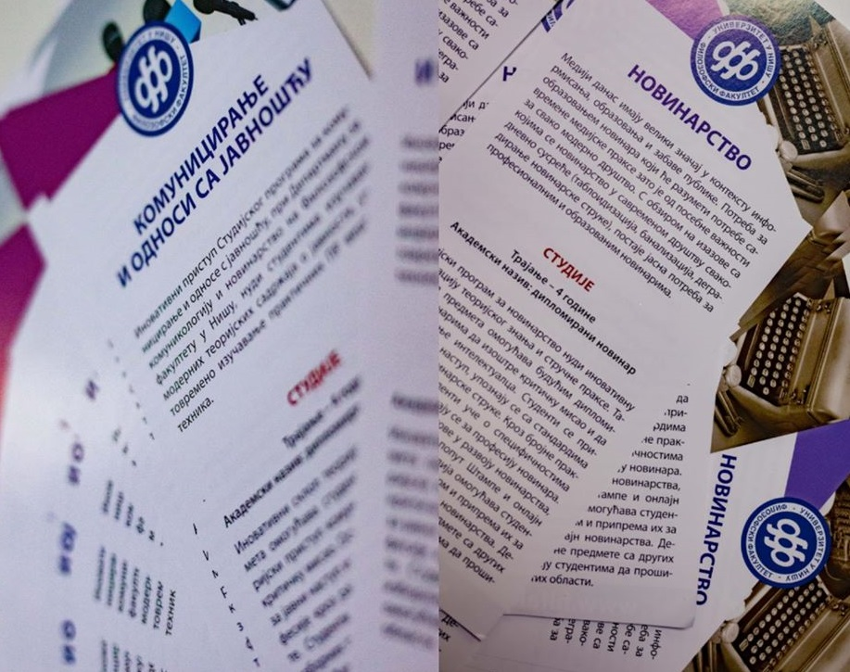

Виртуелна Недеља департмана за комуникологију и новинарство

од 4. до 8. маја 2020.

Платформе за праћење садржаја
blog.filfak.ni.ac.rs
NOVINARI_KOMUNIKOLOZI
filfak.dkn

Програм
4. мај – Студенстке видео приче из
карантина
5. мај – Студентске колумне у доба Короне
6. мај – Ванредно стање кроз студентски објектив
7. мај – Разговор са члановима Департмана (Google Meet)
8. мај – Објављивање победичког есеја на конкурсу „Истина и медији“

